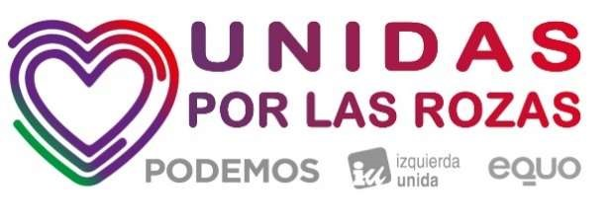

Doña Patricia García Cruz, Portavoz del Grupo Municipal de Unidas Por Las Rozas, en el Ayuntamiento de Las Rozas de Madrid, al amparo de lo establecido por la Ley 7/1985, de 2 de abril, Reguladora de Bases del Régimen Local y el Real Decreto 568/1986, de 29 de noviembre, por el que se aprueba el Reglamento de Organización, Funcionamiento y Régimen Jurídico de las Entidades Locales, artículo 97.3, presenta al Pleno del Ayuntamiento de Las Rozas de Madrid la siguiente:

MOCIÓN PARA GARANTIZAR LA INFORMACIÓN A LOS VECINOS DE LAS ROZAS SOBRE EL PROCESO DE REVISIÓN DEL PLAN GEENERAL DE ORDENACIÓN URBANA

EXPOSICIÓN DE MOTIVOS

Antecedentes
El PGOU vigente se aprobó en el año 1994 y fue objeto de un intento de revisión entre 2004 y 2010, bajo gobiernos del PP, y fue paralizado después de que la Comunidad de Madrid advirtiese diversas irregularidades ambientales y urbanísticas.
El Gobierno municipal inició a finales del año 2019 el proceso de revisión del Plan General de Ordenación Urbana de Las Rozas.
Este Plan hace años que está agotado y no responde a las necesidades de las circunstancias actuales.

La legislatura pasada, bajo gobierno del Sr de la Uz, se anunció una revisión del mismo que no llegó a materializarse.

A finales de 2019 el Gobierno municipal licitó un concurso para contratar a un equipo redactor para elaborar la documentación de revisión del Plan General y se inició la tramitación con un periodo de sugerencias previas, establecido en la Ley.

Necesidad de facilitar información para garantizar la participación democrática
El PGOU es el instrumento que define la política urbanística municipal. Afecta a cosas tan importantes como la movilidad, los equipamientos públicos, la protección de los espacios naturales, la conservación del patrimonio o los límites de desarrollo urbanístico y marcará la evolución y el desarrollo del municipio durante décadas.
Muchos de los problemas que tenemos en el municipio tienen que ver con una mala planificación urbanística: falta de aceras, barreras para la movilidad peatonal, dependencia del coche por la dispersión poblacional, la falta de cohesión entre barrios o la falta de suelo para desarrollo de vivienda de protección.
Las Rozas necesita un nuevo modelo de ciudad, propio de las exigencias y de los retos actuales y futuros en medio ambiente, en movilidad, en urbanismo, en dotaciones públicas y en sostenibilidad.
Por las implicaciones que tiene la aprobación de este instrumento de planificación urbanística, la ley establece el derecho de los vecinos a “participar efectivamente en los procedimientos de elaboración y aprobación” del Plan (art. 5 R.D.L. 7/2015) y la competencia para aprobarlo es del Pleno, es decir, de la corporación en su conjunto.
La aprobación de un Plan nuevo debería tener como objetivo político desarrollar un modelo de ciudad que sea resultado del máximo acuerdo posible con todos los sectores implicados y que se nutra de las propuestas, sugerencias de los vecinos del municipio, asociaciones, organizaciones… En este sentido, desde Unidas Por Las Rozas ya propusimos, a principio de legislatura, un acuerdo más ambicioso que iba más allá de garantizar que se cumplan, en la práctica, los derechos de los vecinos que establece la ley respecto a la planificación urbanística.
La tramitación administrativa de este Plan es un proceso complejo que implicará varias fases que se prolongarán a lo largo de varios años y que comprende varios periodos de información pública. Todo esto supondrá manejo de documentación técnica difícil de interpretar y un conocimiento del proceso y de la normativa urbanística.
Por todo lo anterior, para garantizar la más amplia participación ciudadana, es necesaria una implicación activa del gobierno municipal encaminada a facilitar la información, ponerla a disposición de los vecinos de manera accesible, difundir convenientemente los periodos de información pública, ayudarles a entender la documentación técnica…

Situación actual
Desde que se inició la tramitación del plan-hasta hace escasos días en los que se convocó una reunión para comentar el estado del proceso- no ha habido ninguna información a la oposición municipal de los trabajos que se están desarrollando y el anuncio de un inminente periodo de información pública del Avance del Plan.
Tampoco ha habido ninguna información pública sobre cómo será el proceso, el calendario o las sugerencias recibidas.
Si acudimos a la web municipal, en el portal de Transparencia, solo consta la documentación del Plan vigente y una referencia a un correo de contacto:

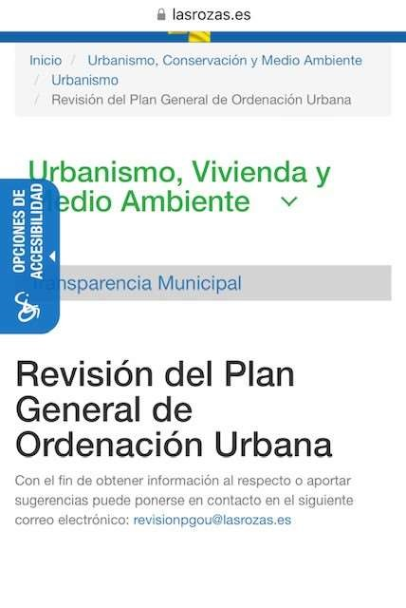
A este déficit de información publicada tenemos que añadir que la falta de compromiso histórica del gobierno municipal con la participación ciudadana va a provocar que se tramite este Plan en ausencia de órganos de participación ciudadana como los Distritos de barrio o el Consejo Económico y Social, órgano que entre sus competencias tendría pronunciarse sobre este tipo de cuestiones

Por todo lo anterior, nos parece especialmente importante que se articulen mecanismos específicos para ofrecer información a los vecinos que garanticen la participación democrática en la elaboración del Plan.

ACUERDOS

En base a lo expuesto y en su virtud, el Grupo Municipal de Unidas Por Las Rozas, en el Ayuntamiento de Las Rozas eleva al Pleno el siguiente ACUERDO para que sea considerado en este Pleno Municipal:
Instar al equipo de gobierno a:

Articular los siguientes mecanismos para reforzar la transparencia e información en el nuevo PGOU adoptando las siguientes medidas:

- Creación de un área específica en el Portal de Transparencia en la que esté disponible toda la información, documentación y normativa de aplicación del proceso de revisión del PGOU durante toda su tramitación.

- Desarrollo de documentación divulgativa que permita comprender a la ciudadanía sin conocimientos técnicos, qué es un Plan General, las implicaciones que tiene, las vías de participación pública y las propuestas que se someten a información pública.

- Compromiso de difusión de la información sobre el proceso y sus distintas fases y calendario a través de los medios de comunicación municipal y notas de prensa.

En Las Rozas de Madrid, a 9 de junio de 2022

Patricia García Cruz Portavoz del Grupo Municipal Unidas por Las Rozas

